**РЕБЕНОК И ПРИРОДА**

***Автор: Соловьева Ю.А.***

**NA01368_**

*Летом ребенок вместе с семьей часто отправляется на дачу, в лес, на речку. Многие родители с опаской относятся к стремлению малыша повозиться в луже или насобирать полную горсть земляных червяков. Между тем, общение с природой доставляет малышу огромное удовольствие и пользу.*

**ВОСЕМЬ основных причин выбраться вместе с ребенком на природу:**

1. Это раскрепощает. Вы можете не заботиться о внешнем виде – грязные руки, запачканные джинсы будут вполне уместны!

2. Это возможность поиграть в спортивные игры, почитать, помечтать на свежем воздухе.

3. Это возможность понаблюдать явления живой и неживой природы (ваш малыш увидит, как плывут белоснежные облака по голубому небу, как трудолюбивая пчела собирает нектар с душистых цветов, как маленький муравей несет в муравейник веточки и травинки, как вечером садится за линию горизонта солнце).

4. Это возможность вместе с ребенком послушать звуки природы (шелест листвы, жужжание шмеля, журчание ручейка).

5. Это возможность вырастить с малышом у себя на даче самые лучшие и красивые цветы, любоваться ими, а потом подарить близким и любимым людям (бабушке, соседям).

6. Это возможность собрать вместе с ребенком самый красивый гербарий летних растений и радоваться, глядя на него, всю зиму.

**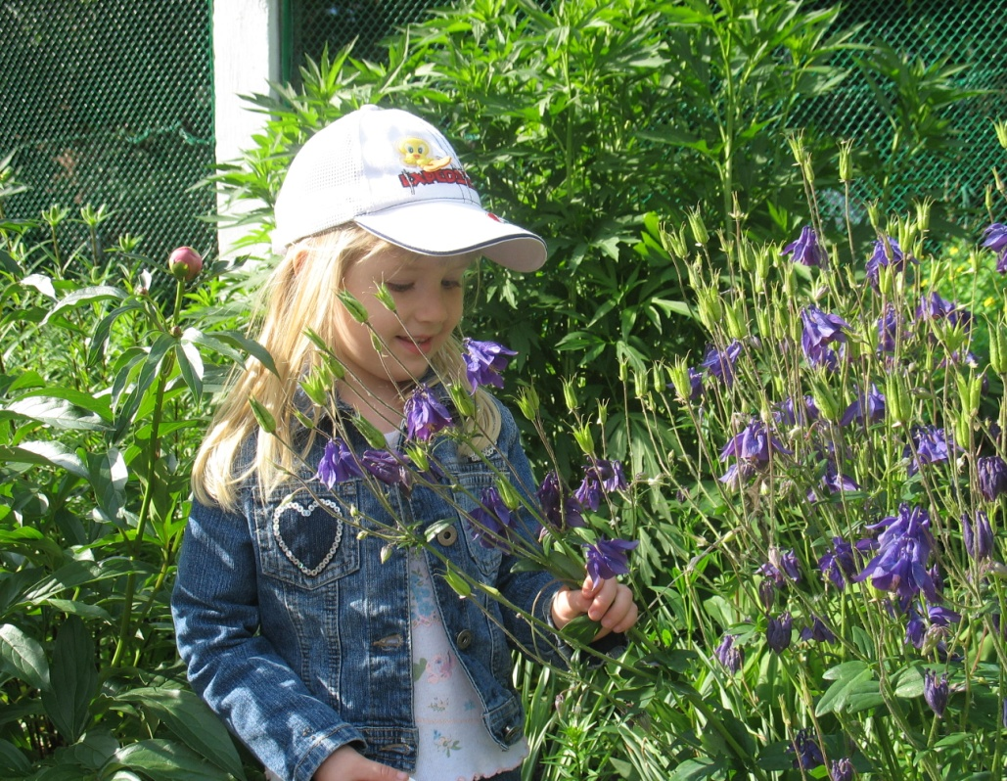**7. Это возможность самим ненадолго вернуться в детство (повозиться с землей и водой, запустить воздушного змея, сплести венок из полевых цветов, построить шалаш).

8. Это уникальная возможность для общения без суеты со своим ребенком.

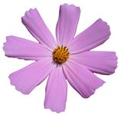**Ветер чуть слышно поёт,**

**Липа вздыхает у сада…**

**Чуткая музыка всюду живёт…**

**В шелесте трав,**

**В шуме дубрав,**

**Только прислушаться надо.**

**Звонко струится ручей,**

**Падает гром с небосвода –**

**Это мелодией нежной своей**

**Мир наполняет природа!**

**Тихие слёзы свои**

**Ива роняет у брода…**

**Только приветствуют ночь**

**Соловьи**

**Звоном ветвей,**

**Песней дождей**

**Мир наполняет природа.**

**Птицы встречают восход,**

**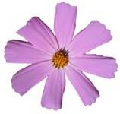Ласточка солнышку рада!**

**Сказка природы**

**Повсюду живёт,**

**Только прислушаться надо!**